Mục lục

**II. THÊM CỘT POST EMAIL** 5

Hình 1.tạo 2 file 5

Hình 2. Tạo trong code myguten.js 6

Hình 3. Tạo hàm đăng ký block 6

Hình 4. Kích hoạt 6

Hình 5. Add email 7

Hình 6. Hiển thị 7

# **II. THÊM CỘT POST EMAIL**

* Truy cập document wordpress , link : “<https://developer.wordpress.org/block-editor/tutorials/block-tutorial/writing-your-first-block-type/>” , hướng dẫn tạo blocktype
* 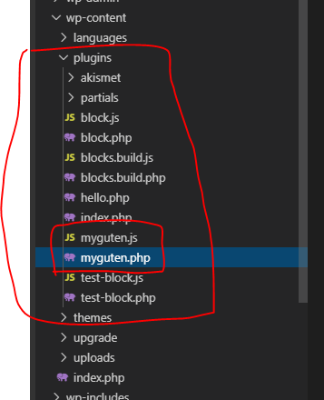Vào plugin tạo file myguten.js và myguten.php.

Hình 1.tạo 2 file

* Vào file myguten.js copy code từ document gutenberg wordpress link ở trên, bỏ vào, nó sẽ lưu kết quả người dùng nhập vào post_content trong database.

## Hình 2. Tạo trong code myguten.js

* 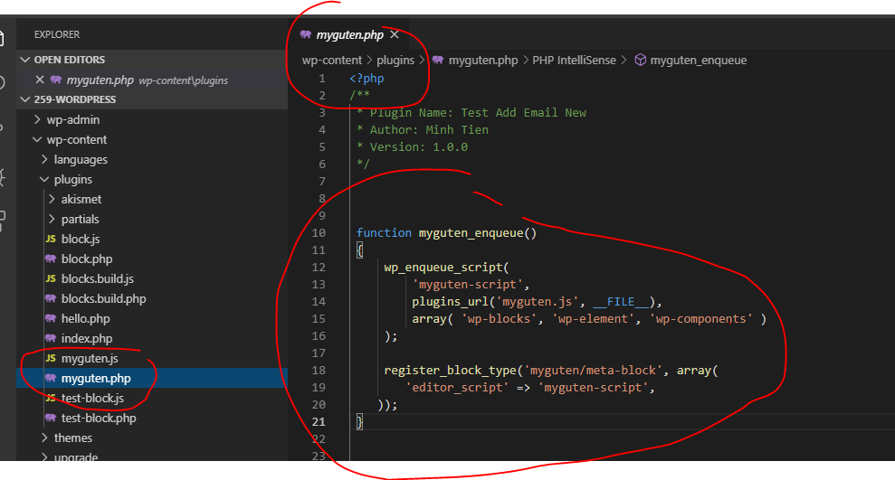Vào file myguten.php copy code từ document bỏ vào, đoạn này dùng để đăng ký một block mới.

Hình 3. Tạo hàm đăng ký block

Hình 4. Kích hoạt

* 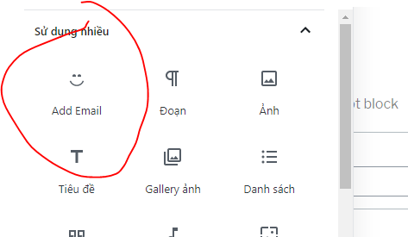Vào thêm bài viết mới, dấu + phía trên bên trái sẽ có block vừa tạo.

## Hình 5. Add email

* Click vào sẽ có block mới xuất hiện.

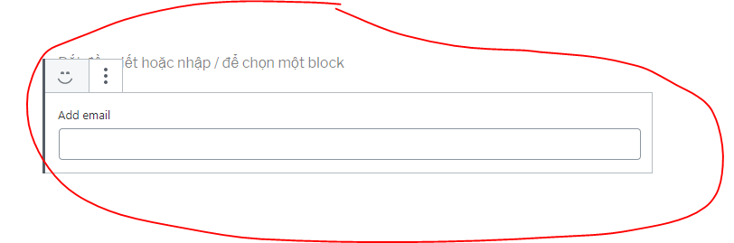

Hình 6. Hiển thị